**泉州七中2021-2022学年度高二数学周练（2021.11.19）**

**参考答案**

**一．单选题：**

1．C 2．B 3. B 4．C 5. D 6. C 7.A 8. A

**二．多选题：**

9．BC 10．BC 11．ACD 12．ACD

12．【解析】  
解：对于A，∵MN\://平面PAB，平面ABC∩平面PAB=AB，且MN⊂平面ABC，所以MN\://\:AB，故*A*正确；  
对于B，，

故B不正确；

对于C，设正四面体P-ABC的棱长为a，由题意当MN//\:AB时，由点O是正四面体PABC底面ABC的中心，且MN过点O，可得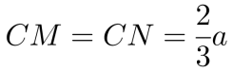，在棱PC上取点S使得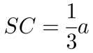，则∠NSC=90°，

即PC ⊥ NS，同理，PC ⊥ MS，而NS ∩ MS=S，且NS ⊂平面MNS，MS ⊂平面MNS，

所以PC ⊥平面MNS，即PC⊥平面SRQ，故C正确；  
对于D，设D为BC的中点，则，又因为PAQ，PBR，PSC均三点共线，所以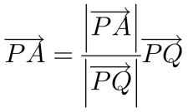，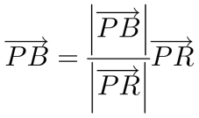，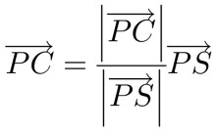．

设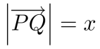，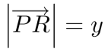，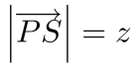，所以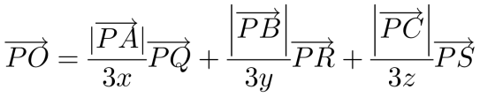，

因为O，Q，R，S四点共面，所以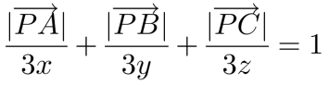，又因为|\overrightarrow{PA}|=|\overrightarrow{PB}|=|\overrightarrow{PC}|，

所以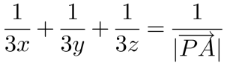，所以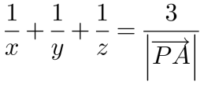，即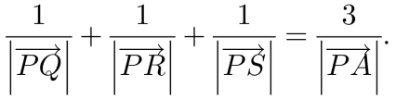故*D*正确．

**二．填空题：本大题共4小题，每小题5分。**

13． 14． 15． 16．(－1,1)

16、解　由＝得＝.

又由正弦定理得＝，所以＝，即|*PF*1|＝|*PF*2|.

又由椭圆定义得|*PF*1|＋|*PF*2|＝2*a*，

所以|*PF*2|＝，|*PF*1|＝，

因为*PF*2是△*PF*1*F*2的一边，

所以有2*c*－<<2*c*＋，

即*c*2＋2*ac*－*a*2>0，所以*e*2＋2*e*－1>0(0<*e*<1)，解得椭圆离心率的取值范围为(－1,1)．

**三．解答题：**

17、解：(1)直线方程为即为 ，  
由可得，则已知直线恒过定点，  
可得到直线的最大距离为；  
(2)易知直线的斜率为  
可得，由，可得，  
所以   
当且仅当，即时取等号．  
则\triangle AOB的面积最小值是，  
直线的方程为，即．

18、解析：

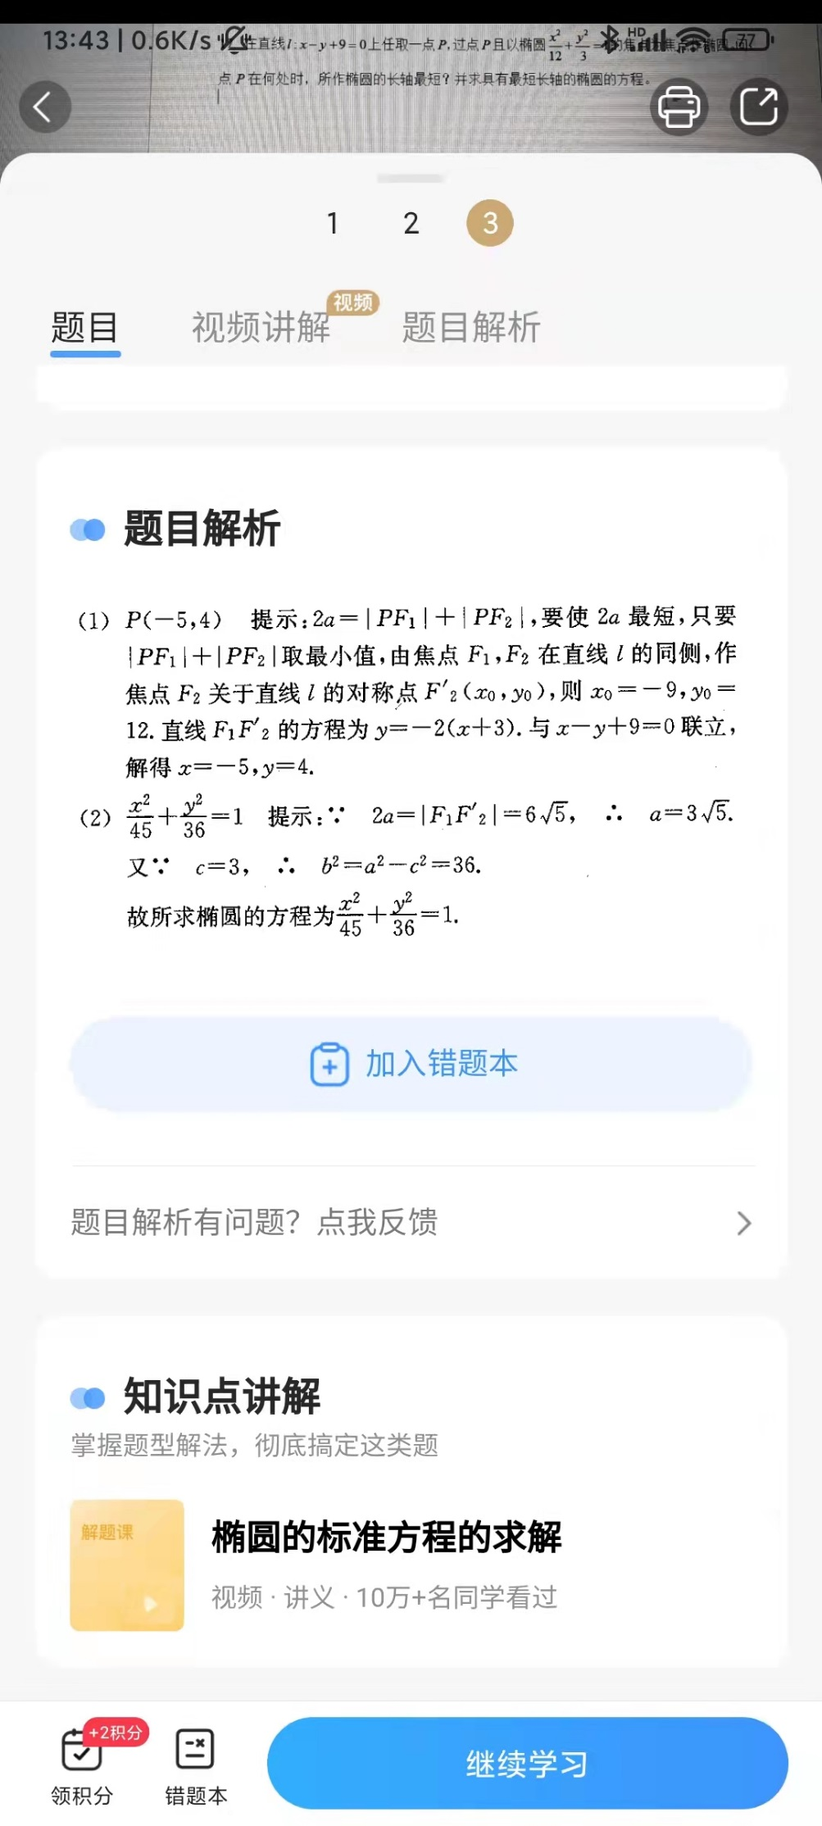

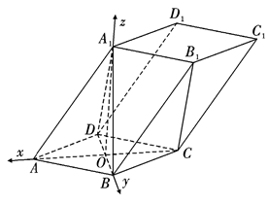19、(1)证明：连接AB _{1}交A _{1} B于点Q，易知Q为AB _{1}中点，  
  ∵O为AC中点在\triangle AB _{1} C中，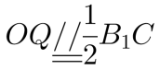，  
  ∵ OQ\subset 平面A _{1} BD，{{B}_{1}}C\not\subset 平面A _{1} BD，  
  ∴B _{1} C/\!/平面A _{1} BD．  
  (2)∵AO⊥平面A _{1} BD，∴AO⊥A _{1} O，  
  ∵A _{1} B=A _{1} D且O为BD的中点，  
  ∴A _{1} O⊥BD，  
  ∵AO、BD\subset 平面ABCD且AO∩BD=O，  
  ∴A _{1} O⊥平面ABCD，

如图，建立空间直角坐标系O-xyz，

易得：A(\sqrt{3},0,0)，B(0 , 1 , 0)，D(0 , -1 , 0)，A _{1} (0 , 0 , 1)，  ∴ {{\overrightarrow{AA}}_{1}}=(-\sqrt{3},0,1)，\overrightarrow{AB}=(-\sqrt{3},1,0)，  
  设平面A _{1} AB的一个法向量为\overrightarrow{n}=(x,y,z)  
  则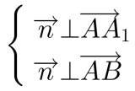 ， 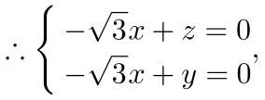  令x=1，得y=z=\sqrt{3}，  ∴ \overrightarrow{n}=(1,\sqrt{3},\sqrt{3})  
  同理可得平面A _{1} AD的一个法向量为\overrightarrow{m}=(1,-\sqrt{3},\sqrt{3})，  
  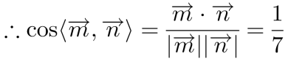，  钝二面角B-AA _{1} -D的余弦值为-\dfrac{1}{7}．

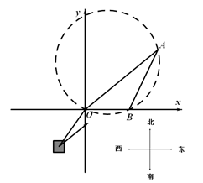20、解：(1)如图所示，  
∵ A在O的东北方向40 \sqrt{2}km，B在O的正东方向20km，\therefore A(40,40)、B(20,0)，  
由两点间的距离公式得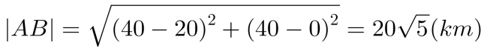；  
(2)设过O、A、B三点的圆的方程为{x}^{2}+{y}^{2}+Dx+Ey+F=0，  
将O(0,0)、A(40,40)、B(20,0)代入上式得  
解得，  
所以圆的方程为{{x}^{2}}+{{y}^{2}}-20x-60y=0，圆心为(10,30)，半径．  
设船起初所在的位置为点C，则，且该船航线所在直线的斜率为，  
由点斜式得船航行方向为直线，  
圆心到的距离为，  
 

即，所以该船有触礁的危险．

21、(1)证明：因为为正方形，所以．

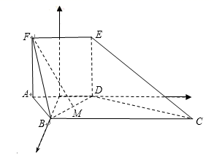又因为平面平面，

且平面平面，

所以平面．所以．

1. 取AD中点O,EF中点K，连接OB，OK.

于是在△ABD中，，

在正方ADEF中，又平面平面，

故平面，进而，即两两垂直．

分别以为轴，轴,轴建立空间直角坐标系（如图）,于是，，,,,

所以 $\vec{MF}=\left(-\frac{\sqrt{3}}{3},-\frac{2}{3},1\right),\vec{CD}=(-\frac{\sqrt{3}}{2},-\frac{3}{2},0),\vec{DE}=(0,0，1)$ 
设平面的一个法向量为，则 即

令，则，则

设直线与平面所成角为，

(2)且

要使直线平面,只需，设,

则，

所以,又 ，由

得解得，

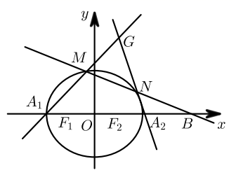所以线段BD上存在点N,使得直线平面AFN，且．

22．（1）依题意得

 解得: 所以椭圆的方程为.

（2）设，，直线的方程为

联立方程可得，，

由韦达定理可得， (\*)，

因为直线，，

联立两直线方程得

即



即 整理得：，所以点在定直线上上.